I82

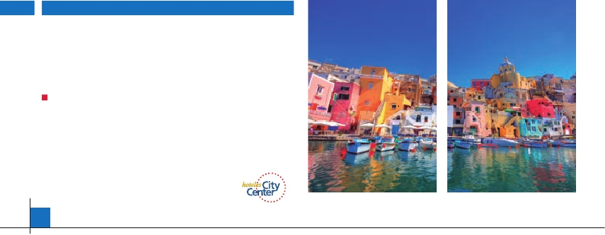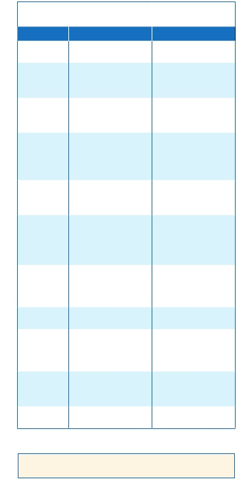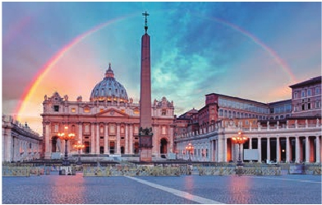

Inicio Milán - Fin Roma

GRAN TOUR DE ITALIA

CON NÁPOLES Y CAPRI

**1** noche en Milán,**2** en Venecia,**2** en Florencia,**3** en Roma y**2** en Nápoles

DOS OPCIONES

**1.** Media pensión más:

• Visitas panorámicas a: Verona, Venecia, Padua, Pisa, Florencia, Siena,

Roma, Nápoles y Sorrento

• Roma Barroca, Museos Vaticanos y Capilla Sixtina

• Visita a Pompeya y Capri

**2.** Pensión completa más:

• Todas las visitas incluidas en la opción 1

Ver nuestra opción

11 días ...  desde 1.410 $ USA

SERVICIOS INCLUIDOS EN CADA OPCIÓN

**Día** **1** **2**

**1**

**Milán**

Cena y alojamiento          Cena y alojamiento

**2**

Verona

**Venecia**

**3**

**Venecia**

**4**

Padua

Bolonia

Pisa

**Florencia**

**5**

**Florencia**

**6**

Siena

**Roma**

**7**

**Roma**

**8**

**Roma**

**9**

Pompeya

Sorrento

**Nápoloes**

**10**

**Nápoles**

Capri

Desayuno buffet

Visita a Verona

Cena

Desayuno buffet

Visita de Venecia

Cena

Desayuno buffet

Visita a Padua

Visita a Bolonia y Pisa

Cena

Desayuno buffet

Visita de Florencia

Almuerzo

Desayuno buffet

Visita a Siena

Almuerzo

Visita de Roma

Roma Barroca

Desayuno buffet

Museos Vaticanos y

Capilla Sixtina

Almuerzo

Desayuno buffet

Cena

Desayuno buffet

Visita a Pompeya

Visita a Sorrento y Nápoles

Cena

Desayuno buffet

Visita a Capri

Cena

Desayuno buffet

Almuerzo

Visita a Verona

Cena

Desayuno buffet

Visita de Venecia

Almuerzo

Cena

Desayuno buffet

Visita a Padua

Visita a Bolonia y Pisa

Almuerzo

Cena

Desayuno buffet

Visita de Florencia

Almuerzo

Cena

Desayuno buffet

Visita a Siena

Almuerzo

Visita de Roma

Roma Barroca

Cena

Desayuno buffet

Museos Vaticanos y

Capilla Sixtina

Almuerzo

Cena

Desayuno buffet

Cena

Desayuno buffet

Visita a Pompeya

Almuerzo

Visita a Sorrento y Nápoles

Cena

Desayuno buffet

Visita a Capri

Almuerzo

Cena

**Día 1.** (Domingo)**MILÁN**

Llegada a Milán. Asistencia en el aeropuerto y

traslado al hotel. Tiempo libre en esta ciudad.

Cena (opción 1 y 2) y alojamiento.

**DÍA 2.** (Lunes)**MILAN-VERONA-VENECIA**

Desayuno buffet. Mañana libre donde podrá

visitar la Galería Víctor Manuel; “El Duomo” (la

Catedral gótica más grande de Italia); el Casti­

llo Sfforza, etc… Almuerzo (opción 2). Salida

hacia Verona, la ciudad de Romeo y Julieta.

Tiempo libre para visitar la casa de Julieta, la

Piazza Brà y su gloriosa Arena Romana del

siglo I. Continuación del viaje hasta Venecia,

un centenar de islas conectadas, por docenas

de puentes que nos llevarán de una maravi­

lla a otra. Cena (opción 1 y 2) y alojamiento.

Opcionalmente, podremos realizar una visita a

Venecia de noche.

**DÍA 3.** (Martes)**VENECIA**

Desayuno buffet. Por la mañana, traslado

hacia la Plaza de San Marcos. Efectuaremos

un recorrido en barco por la laguna y las bellas

islas venecianas disfrutando de bellísimas vistas

de Venecia y de las islas de Murano y Lido. Em­

pezaremos nuestra visita panorámica incluida

**DÍA 4.** (Miércoles)**VENECIA-PADUA-**

**BOLONIA-PISA-FLORENCIA**

Desayuno buffet. Salida hacia Padua, ciudad

universitaria, donde destaca su magnífica Plaza

Prato della Valle y la Basílica de San Antonio.

A través de la Vía Emilia llegaremos a la ciudad

de Bolonia. Según nos vamos acercando a

esta ciudad nos sorprende la visión de dos to­

rres muy altas; una de ellas está tan inclinada

que asusta a la mirada. Tiempo libre en la ciu­

dad con más pórticos del mundo. Almuerzo

(opción 2). Continuación del viaje hacia Pisa,

ciudad toscana que tiene un conjunto de belleza

singular en la Plaza de los Milagros; la Catedral,

el Baptisterio y la Torre Inclinada que sigue

desafiando la ley de la gravedad. Salida hacia

Florencia. Llegada, cena (1 y 2) y alojamiento.

**DÍA 5.** (Jueves)**FLORENCIA**

Desayuno buffet. Visita panorámica de la

ciudad; tras los pasos de Leonardo y Miguel

Ángel, nos acercaremos a conocer las claves

del Renacimiento. En la Catedral de Santa Mª

de las Flores, contemplaremos su magnífica

cúpula del arquitecto Brunelleschi. Visitaremos

también la Plaza de la Signoria, el Baptisterio,

sus famosas puertas de bronce, etc. Almuerzo

**11**

**Nápoles**

Desayuno buffet            Desayuno buffet

por la impresionante Plaza de San Marcos, en

la que se reúne arte griego, medieval, bizantino

y veneciano, formando un maravilloso conjunto

(1 y 2). Resto del día libre que podrá el de San

Lorenzo, donde podrán comprar los típicos ob­

jetos de seda, cuero, etc., o visitar por su cuenta

1 = Media pensión, 2 = Pensión completa

Ver a continuación su itinerario incluyendo las comidas

y visitas que usted ha elegido

arquitectónico con la Basílica de San Marcos,

la Torre del Reloj, el puente de los Suspiros,

Campanille y Palacio Ducal. Visita a una fábrica

de cristal de Murano. Almuerzo (opción 2).

Resto del tiempo libre. Si lo desea participe en

un paseo en góndola por los típicos canales

venecianos. Regreso en barco privado y bus al

hotel. Cena (1 y 2) y alojamiento.

46 PANAVISIÓN

los Museos Florentinos y la Academia, para

escuchar una auténtica lección de arte mientras

disfruta contemplando el famoso “David” de

Miguel Ángel y otras obras maestras. Cena

(opción 2) y alojamiento.

**DÍA 6.** (Viernes)**FLORENCIA-SIENA-ROMA**

Desayuno buffet. Salida hacia Siena, el único

Verona

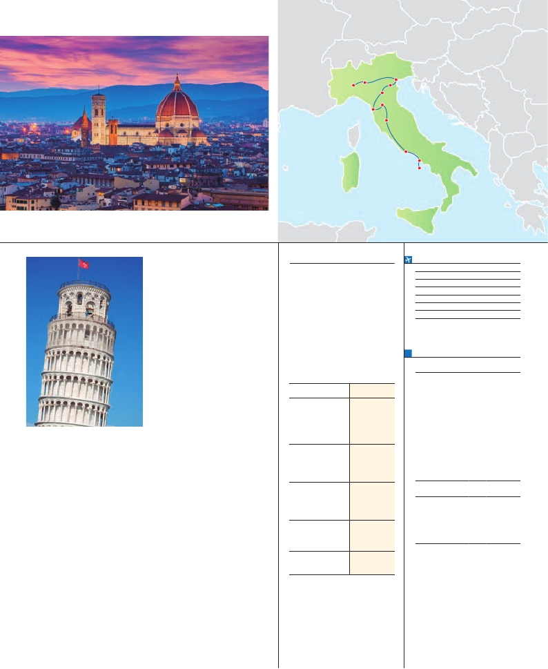

Venecia

Milán

Padua

Bolonia

MEDIA PENSIóN O PENSIóN COMPLETA

Florencia

• Con todas las visitas panorámicas

• Roma Barroca

• Museos Vaticanos y Capilla Sixtina

• Capri y Pompeya

Pisa

Siena

**Ver cuadro resumen:**

• con detalle de comidas y visitas incluidas en cada opción

Roma

Nápoles

Capri

Cerdeña

modelo vivo de ciudad medieval donde destaca

Traslados aeropuerto­hotel­aeropuerto.

Guía correo y asistencia desde el

****      Centro ciudad

Ciudad       Baja  Media   Alta   Indiv.

su singular Plaza del Campo, su impresionante

Catedral gótica, su Palacio Público, etc. Con­

tinuación del viaje hasta Roma. Almuerzo (1

y 2) Presentamos la capital del Tiber con una

visita panorámica en autobús al corazón de la

Roma antigua, conociendo la Isla Tiberina y el

Trastevere, las colinas del Aventino y la co-

lina del Palatino. Asimismo podremos admirar

el Coliseo, el Circo Máximo, o el Arco de

Triunfo de Constantino, del año 315 d.C y la

Plaza de Venecia y el Campidoglio. También

disfrutaremos de las vistas del Foro Romano, el

que fuera centro político, religioso y comercial

de la antigua Roma. Por la tarde visita incluida a

la Roma barroca: recorrido por las principales

plazas de la ciudad, visitando la famosa Fon­

tana de Trevi, Panteón, la espectacular Plaza

Navona, etc. Cena (opción 2) y alojamiento.

dro. Almuerzo (1 y 2). Tiempo libre durante el

cual tendrá oportunidad de visitar por su cuenta

las Basílicas Mayores y Catacumbas. Resto del

día libre. Cena (opción 2) y alojamiento.

**DÍA 8.** (Domingo)**ROMA**

Desayuno buffet. Día libre en la Ciudad Eterna.

Si Vd. quiere aprovechar el día para realizar al­

guna compra, le sugerimos visitar la zona de la

Plaza de España, Vía Condotti y calles adyacen­

tes. También resultará interesante darse una

vuelta por el Trastevere, el barrio “bohemio” de

Roma. Por nuestra parte le ofrecemos la posibi­

lidad de visitar opcionalmente el Capitolio, Foro

Romano y Coliseo, interesante y precioso pa­

seo por el corazón de la Roma antigua. Desde

plaza Venecia, el corazón de Roma, con su ma­

jestuoso Altar de la Patria, andando se llega al

Coliseo (antes de entrar admire los Arcos de Tito

y Constantino). Continúe por el Foro Romano; el

área arqueológica más importante del mundo.

Cena (1 y 2) y alojamiento.

**DÍA 9.** (Lunes)**ROMA-POMPEYA-**

**SORRENTO-NÁPOLES**

Desayuno buffet. Salida hacia Pompeya, vi­

sita de las ruinas consideradas entre las más

importantes y completas del mundo. Con el

guía local, visitaremos los restos de esta co­

lonia romana que el volcán Vesubio sepultó el

24 de Agosto del año 79 después de Cristo.

Pasearemos por sus calles y entraremos en

algunas casas para conocer mejor la vida de

estos pompeyanos. Almuerzo (opción 2). Con­

tinuación hacia Sorrento, bella ciudad colgada

sobre el mar e importante centro veraniego del

sur de Italia. Tiempo libre. Llegada a Nápoles y

visita de esta ciudad. Una vista panorámica de

la bahía napolitana es un espectáculo inolvida­

ble. Cena (1 y 2) y alojamiento.

**DÍA 10.** (Martes)**NÁPOLES-CAPRI**

Desayuno buffet. Día enteramente dedicado

**INCLUIDO EN TODAS LAS OPCIONES**

l

l

primer momento de llegada a Italia

hasta el final.

l Autopullman para el recorrido dentro

de Italia.

l Estancia en hoteles indicados o

similares, en habitaciones dobles con

baño o ducha.

l Seguro de viaje.

l Tasas de alojamiento en Italia.

l Auriculares del 2º al 10º día.

**HOTELES** previstos o similares

****

**Roma**

Idea Hotel    Ciudad

NH Area     Ciudad  Hotel Cicerone

Holiday Inn Rome Ciudad  Gran Hotel Genova

Regent      Holiday Hotel Dei Borgia

C. Colombo   Ciudad

**Florencia**

Raffaello     Ciudad  H. Croce di Malta

Idea Hotel    Ciudad  H. Mediterraneo

West Florence  Campi  Hotel Adler

Mirage      Ciudad

**Venecia**

Villa Fiorita    Monastier

Base Hotel    Noventa Mismos opción****

Brioni/Colombo L. Jesolo

Le Terrazze    Villorba

**Milán**

Contessa Jolanda Ciudad

Niguarda     Ciudad  Mismos opción****

Century      Ciudad

**Nápoles**

Holiday Inn    Ciudad  Mismos opción****

Ramada     Ciudad

**NOTAS**

Sicilia

**FECHAS DE INICIO MILÁN**

Mayo         7  14  21  28

Junio         4  11  18  25

Julio          2   9  16  23  30

Agosto        6  13  20  27

Septiembre     3  10  17  24

Octubre       1   8  15  22

Noviembre      5  12

n T. Baja n T. Media n T. Alta

**PRECIOS POR PERSONA $ USA en hab. doble**

4****  Centro

4****

Opción 1 . . . . . . . . . . . . . . .  1.410 1.550

Opción 2 . . . . . . . . . . . . . . .  1.535 1.715

Spto. habitación individual. . .  495  595

Spto. hoteles 1/05 al 15/07. .    -  250

Spto. hoteles 1/09 al 31/10. .    -  250

n Temporada Media .. . . . . .    70   70

n Temporada Alta. . . . . . . . .   195  195

Bono de anulación sin gastos   30   30

•**NOCHES EXTRAS por persona en AD**

Spto.

• Roma Hoteles

4**** ................   75  80  105  60

4**** C. Ciudad 100  125  190  95

• Milán Hoteles

4**** ................   75  80  105  60

**DÍA 7.** (Sábado)**ROMA**

Desayuno buffet. Hoy tenemos incluida (1 y 2)

una visita interesantísima a los Museos Vatica-

nos, Capilla Sixtina y el interior de la Basílica de

San Pedro. Comenzamos visitando los Museos

Vaticanos, los que han sido los antiguos pala­

cios papales, el gran patio de la Piña, la sala de

la Cruz, la Galería de los Candelabros, la de los

tapices, la de los mapas, la sala Sobiesky y de

la Inmaculada, al final entraremos en la Capi­

lla Sixtina, con todos sus frescos restaurados.

Después pasaremos a la Basílica de San Pe­

dro, construida en el lugar del Martirio del Santo

y reconstruida después; de ella destaca impo­

nente su cúpula, obra maestra de Miguel Ángel.

En su interior se conservan importantes teso­

ros, entre ellos “La Piedad” de Miguel Ángel.

Terminaremos en la magnífica Plaza de San Pe­

a visitar la maravillosa isla de Capri (1 y 2). En

Nápoles tomaremos el barco que nos llevará

a la isla de Capri. Paseo por Capri y visita de

los magníficos Jardines de Augusto. La madre

naturaleza ha sido muy generosa con esta isla,

regalándole calas y grutas de gran belleza. Al-

muerzo (opción 2). Por la tarde, se dará tiempo

libre para recorrer las elegantes callejuelas, las

mejores tiendas, y la famosa Piazzetta con sus

antiguas cafeterías, todo ello para confirmar la

fama de Capri como “Perla del Mediterráneo”.

Tiempo libre y salida hacia Nápoles. Traslado al

hotel. Cena (1 y 2) y alojamiento.

**DÍA 11.** (Miércoles)**NÁPOLES-ROMA(1)**

Desayuno buffet. Traslado al aeropuerto de

Roma. Llegada, fin del viaje y de nuestros ser­

vicios.

(1) Roma: Solo para vuelos con salida desde Roma a

partir de las 18 h.

• La salida del 11 y 18 de Junio debido a la celebra­

ción del Pitti Uomo pueden alterar el alojamiento

en Florencia.

• Las salidas de Septiembre que coincidan con la

celebración del Gran Premio de Monza pueden alterar

el alojamiento en Milán.

• Cuando no se pueda visitar Capri, será sustituido

por Sorrento.

• En caso de tomar noche extra en Roma al final del tour,

el traslado de salida no estará incluido.

**PRE O POST VIAJE A ITALIA**

• Si lo desea, añada 3 días extras en Madrid o Lisboa, o participe en un tour por Andalucía de 5 días.

Madrid.......................................   3 días / 2 noches    desde 235 $  ver pág. 237

Lisboa ......................................   3 días / 2 noches    desde 370 $  ver pág. 238

Andalucía y Toledo .................   5 días / 4 noches    desde 835 $  ver pág. 239

47 PANAVISIÓN